Реферат на тему:
«Художественная вышивка русского севера виды и особенности»

СОДЕРЖАНИЕ
ВВЕДЕНИЕ 3
ГЛАВА 1. История становления и развития художественной вышивки русского севера 4
ГЛАВА 2. КЛЮЧЕВЫЕ ОСОБЕННОСТИ РАЗНЫХ ВИДОВ ХУДОЖЕСТВЕННОЙ ВЫШИВКИ СЕВЕРА РОССИИ 12
2.1 Вышивальный шов роспись 12
2.2 Вышивка набором под браное ткачество 14
2.3 Белая строчка 14
2.5 Крестецкая строчка 16
2.6 Сажение по бели 17
2.7 Белая и цветная гладь 18
2.8 Тамбурная вышивка 19
2.9 Символика мотивов 20
Глава 3. Профессиональное образование в области художественной вышивки русского севера………………………………………………………..
ЗАКЛЮЧЕНИЕ 23
СПИСОК ЛИТЕРАТУРЫ 24

ВВЕДЕНИЕ
Русская вышивка очень многообразна по характеру узоров и приемов, одна вышивка не похожа на другую и по своей технике. На территории нашей страны практически каждая область, а порой и районы, характеризуется собственными, применяемыми на постоянной основе только на этой территории приемами вышивки, цветовыми решениями, мотивами орнаментов. Чаще всего это обусловлено своеобразными местными условиями, обычаями, бытом, природным окружением. Принимая во внимание данные особенности, художественные вышивки характерные для определенных областей, республик и краев, как правило носят название мест, в которых зародилась техника исполнения вышивки. В качестве примера можно выделить несколько известных вышивок: крестецко-валдайская строчка, мастерская белая гладь, вологодский шов по письму и др.
Историки разделяют русские крестьянские вышивки на две категории, по географическим признакам: северную и среднерусскую. Они значительно отличаются по особенностям приемов, мотивами орнаментов и т.п.
Целью данной работы является изучение художественной вышивки севера России.
Для выполнения поставленной цели необходимо решить ряд задач:
1. Рассмотреть общую характеристику понятия «художественная вышивка».
2. Изучить справочную литературу и выявить основные виды художественных вышивок севера России.
3. Рассмотреть ключевые особенности основных видов вышивки севера России и наглядно отобразить примеры художественных вышивок севера России.
В работе применен литературный, описательный, отчасти сравнительный методы анализа. Методологическую базу составили труды ученых в различных статьях, сборниках и т.п., посвященные изучению художественной вышивки, в частности вышивок севера России.

ГЛАВА 1. История становления и развития художественной вышивки Русского Севера

Художественная вышивка — это многонациональное искусство, которое известно с глубокой древности. Каждый народ внёс в это искусство свои уникальные, неповторимые особенности. В те времена, когда текстильные технологии только начинали появляться и развиваться, художественная вышивка была одним из самых востребованных ремёсел, заключающемся в украшениях костюмов и интерьеров.
Вышивка — один из самых распространённых видов народного творчества. Искусство «наводить узор на ткань» с помощью нитки и иголки известно с давних времён. В «Домострое» говорится о вышивании как о работе, требующей большой усидчивости и терпения, которая вырабатывает характер женщины.
Русская художественная вышивка — это уникальное явление искусства, которое имеет древние и прочные традиции. Своеобразие русской вышивки заключается не только в художественных особенностях (в разнообразии и содержательности сюжетов, декоративности, редкостной красочности, изящности), но и в технологической специфике.
Искусная вышивка должна придавать женскому костюму необыкновенную нарядность. Художественную вышивку всегда отличает композиционная цельность, органическая слитность с общим ансамблем костюма. Вышивка должна подчеркивать конструкцию костюмов, гармонично сочетаться с другими видами отделки: кружевами и полосами цветного материала, узорными тканями.
Старинная вышивка необычайно различна по построению орнамента в целом и по трактовке его отдельных элементов. Для художественной вышивки характерна исключительная законченность, красота и выразительность очертаний отдельных фигур, гармония пропорций.
Вышивка берет свое начало еще в первобытные времена. Первобытные люди выполняли вышивку острыми костями, камнями. Первобытные женщины использовали в своей работе все подручные материалы это позволяло им украшать свои одеяния примитивным орнаментом. Именно в этот период можно считать стартовым толчком в развитии вышивки. Появление русской вышивки берет свое начало в 9-10 веке. Благодаря находкам археологов можно понять, что вышивку в то время могли позволить себе только знатные особы. Ведь найденные археологами фрагменты одежды были украшены вышивкой, выполненной золотными нитями. До XVIII в., такой вышивкой украшали богослужебные одежды, предметы обихода, платки и многое другое. Так же вышивку золтными и серебряными нитями часто любили украшать драгоценными камнями, жемчугом и самоцветами. После XVIII в., вышивку начинают осваивать все слои населения, но большей популярностью она пользуется у крестьянских женщин.
Бытование художественной вышивки в VX в., повлияло на распространение искусства сразу в многих регионах, а их было более 30. В одном из регионов могло возникать сразу несколько центров и видов художественной вышивки. Все они отличались по технологии, колористическому и композиционному решению.

Художественная вышивка всегда была связана с формой, материалом и назначением декорированной ею вещи, придавала костюму индивидуальность и украшала его. Во все времена вышивка считалась предметом роскоши. Художественная вышивка всегда была связана с модой. В наши дни реализуются современные формы вышивки с использованием новых материалов и технологий, применяются исторически оправданные и максимально эффективные способы и направления в работе.
В украшении одежды вышивками особенно ярко проявляется фантазия, творческие способности, вкус и высокое искусство мастериц. Художественная вышивка — это хранительница древнейших и глубочайших художественных образов и мотивов русского искусства.
Многочисленные способы вышивки придают ткани узорное строение и фактуру, ткань превращается в узорчатую поверхность, а искусство вышивки требует терпения и трудолюбия, внимания и усидчивости.
Как уже отмечалось ранее, практически каждая местность характеризуются собственными характерными узорами и своеобразными приемами технического исполнения, обладает своими исторически обусловленными местными традициями. Кроме того, художественные вышивки разных районов отличаются по характеру орнамента, по выбору материала, по стилистическим композиционным особенностям.
М. А. Некрасова, исследующая проблемы и вопросы существования народного искусства и вышивке, в своих работах отмечает следующее: «Культура народного художественного промысла генетически восходит к местной традиции края. Ее сохраняет и развивает коллектив на основе творческого метода варьирования и художественных принципов народного искусства, импровизациях на их основе».
Художественная вышивка с давних времён считается уникальным ручным трудом, который представляет собой одно из самых распространённых направлений традиционного прикладного искусства. Возникновение и историческое бытование искусства вышивок началось с 15 века, в более чем 30 областях России (Новгородская, Тверская, Нижегородская, Владимирская, Ивановская, Рязанская, Смоленская и другие)
При этом в одном регионе может быть несколько центров художественной вышивки, которые отличаются своими технологиями, композиционными и колористическими решениями.
Художественная вышивка делится на народную и городскую.
Народная вышивка была связана с обычаями и традициями. С XVIII в. она входит в жизнь всех слоев населения и становится одним из основных занятий крестьянских девушек.
С появлением знатных сословий приемам городской вышивки стали обучать в школах при монастырях. В них молодые девушки (в том числе знатного происхождения) обучались мастерству вышивки шелком, золотыми и серебряными нитями на основе лицевого шитья.
Городская вышивка выполнялась на дорогих или тонких тканях: шелке, батисте, бархате, маркизете, шелковыми или золотыми нитками. Она зависела от веяний моды, приходивших из Западной Европы. Городская вышивка украшала предметы церковного и государственного обихода: иконы, знамена, облачение церковных служителей, погоны и т.д. Золотыми и серебряными нитями в сочетании с жемчугом и самоцветами вышивали богатую, из шелка и бархата, одежду царей и бояр.
Обширные коллекции художественной вышивки хранятся в Государственном историческом музее, Троице-Сергиевой лавре, Оружейной палате, Государственном музее этнографии в Санкт-Петербурге и в различных краеведческих музеях. По сохранившимся образцам исследователи могут судить насколько разнообразны и оригинальны были вышивки, включающие почти все существующие современные приемы художественной вышивки.
Художественная ценность искусства вышивания особенно высоко стояла в тех местностях, где вышивка издавна стала ремеслом. В Ивановской области изготавливают тончайшую белую строчку и тонкую белую гладь. В Новгородской области, Крестецком районе, развивалась крестецко-валдайская вышивка с ажурными узорами с оригинальными разработками, удивляющими тонкостью работы и напоминающие морозные узоры на стеклах окон. . Рязанские, Калужские вышивки (особенно тарусские) издавна отличаются техникой цветной перевити (вышивали, в том числе и яркой цветной шерстью). Владимирские вышивки издавна славятся техникой белой глади и владимирским швом.
В узорном вышивании основным признаком, который определяет характер вышивки, служит связь применяемой техники со структурой материала:
- вышивание по свободному контуру рисунка
- вышивание по счету нитей материала
- комбинированное вышивание, в котором сочетаются оба предыдущих приема.
Все швы, применяемые в вышивке, делятся на 2 класса:
- глухие — при выполнении которых цельность ткани не нарушается. Они могут быть счетными, которые выполнены по счету нитей или свободными, которые выполнены по предварительно нанесенному на ткань рисунку. Счетные вышивки делятся на строчевые, для выполнения которых ткань должна быть предварительно разрежена, и собственно вышивки, которыми украшают ткань по поверхности;
- сквозные (или строчевые), при выполнении которых ткань вырезается, либо нити ткани выдергиваются в одном или двух направлениях.
Строчевых швов и вышивок насчитывается огромное количество — это и мережки, и различные гипюры, и цветная перевить, и белая строчка, стяги и много других.
К счетным вышивкам — «роспись», «крест», различные виды глади — простая счетная, «наборы», бранки, «атласники» и многие другие.
К свободным вышивкам относятся тамбурные швы, белая гладь, «ришелье»; к вышивкам, в которых соединяются свободный, рисуемый от руки контур и швы счетные — «владимирский верхошов», «орловский спис», «олонецкое шитье», «вологодский шов по письму» и другие.
Технология исполнения художественной вышивки и виды ручной вышивки взаимосвязаны с техническими приемами, которые используются в традиционных центрах народных художественных промыслов.
Многообразие форм и образов, необычность композиционных решений, богатство традиций, красочность, цветовая гармония, изящество и неповторимость орнамента и декора характерны для современной ручной вышивки. Без изучения традиций невозможно развитие современного искусства.
Вышитые изделия можно разделить по выполнению швов в структуре материала; видам швов и технологий; характеру вышивального мотива; географическому происхождению вышивки и их предназначения.
Вышивки различных регионов России имеют специфические особенности в технике и технологии исполнения, в применении различных материалов. Например, вышивки южных районов отличаются обилием роскошных цветов, которые выполнены разноцветными нитями шелка; вышивки центральных губерний выполнялись техниками вышивки смешанного типа. Во Владимирской области преобладает белая гладьевая вышивка, владимирские верхошвы, цветная гладь, русская гладь с накладными «сетками», «узелками», «стягами», листиками, «дырочками» и др.; отличительная особенность вышивки Орловской губернии — вышивание в технике «Орловский спис»; художественная вышивка северных областей отличается совершенно своеобразными вышивками: техникой выполнения строчкой по сетке; вышивка Тверской области, г. Торжка отличается изготовлением великолепных золотошвейных изделий; вышивки Новгородской области — изящными легчайшими строчевыми швами; вышивка Нижегородской области — приемами строчевого гипюра.
По внешнему виду вышивка бывает:
- двусторонняя — вышивальный мотив выглядит одинаково как на лицевой стороне материала, так и на изнаночной (роспись, двусторонняя гладь);
- односторонняя — вышивальный мотив заполняется только на лицевой стороне материала; например, тамбурный и стебельчатый швы, односторонняя гладь;
По технологии вышивка бывает:
- ручная, которая выполняется ручными швами;
- машинная, которая выполняется на швейно-вышивальном полуавтомате или автомате.
По назначению:
- соединяющая, маскировочная — соединяет детали изделия;
- закрепляющая — закрепляет края изделия;
- украшающая —декоративная.
По происхождению вышивка бывает:
- северная — преобладание строчевой и глухой счетной вышивки белого цвета с включением вышивки цветными нитями;
- среднерусской полосы — преобладание цветной глухой вышивки.
Технические приемы народной вышивки очень разнообразны. В зависимости от того, как накладывается стежок на ткань, так называется и вышивка: наборы, бранки, крест, полукрест, гладь, строчка, мережка и др.
Узоры, как технические приемы вышивки, переходили из поколения в поколение, повторялись, изменялись и пополнялись новыми современными мотивами.
Художественная вышивка в украшении ткани занимает особое место — декорированная ею вещь приобретает художественную ценность.
Все изделия, отделанные вышивкой, должны отвечать современным утилитарным и эстетическим требованиям — быть уникальными, модными, красивыми и выразительными, удобными.
Многие предметы декоративно-прикладного искусства выпускают предприятия народных художественных промыслов, которые оснащены современной техникой, позволяющей тиражировать эти предметы. Рабочие только механически повторяют исходный образец, который создан художником. Кроме того, на этих предприятиях изделия создаются и ручным творческим трудом мастера на основе художественных традиций. Именно от квалификации и вдохновения мастера зависят художественный уровень и качество изделия.
Спросу вышитых изделий на рынке товаров и услуг способствуют их большой ассортимент, мода, а также уникальность и многообразие вышивальных приемов. Особую актуальность приобретает умение отделывать вышивкой швейные, трикотажные и кожаные изделия.
Современные дизайнеры рекомендуют декорировать вышивкой как одежду, так и обувь. Костюмы и платья изо льна украшают различными мережками и счетными строчевыми гипюрами; пальто и верхнюю одежду — цветной гладью или Владимирскими верхошвами; вечернюю одежду из шелка и бархата — вышивкой цветной гладью и золотным шитьем с использованием жемчуга и бисера.
Красота и уникальность вышитого изделия состоят в его эстетической значимости, что выражается в правильном композиционном расположении вышитых мотивов, выборе цветовой гаммы и используемых материалов.
В каждом виде вышивки есть богатейшие возможности для создания вещей, которые будут обладать значительными эстетическими ценностями.
Современная вышивка взяла на вооружение лучшие традиции народной вышивки прошлого. С течением времени менялась жизнь и потребности. В 20 веке большое развитие получили строчевышивальные промыслы, которые имеют свои особенности шитья. Вышивались тончайшие украшенные белой гладью изделия Мстеры; покрывала, накидки и шторы с крестецкой и ивановской строчкой; нижегородские платки и торжокские золотошвейные изделия; яркие декоративные скатерти, дорожки, полотенца тарусских и рязанских мастериц. В настоящее время украшают скатерти, занавесы, диванные подушки, накидки, покрывала, блузки, женское и детское платья.
Изучая огромный запас форм народного костюма, его конструкции и декоративное оформление, на современных предприятиях народных художественных промыслов России развиваются традиции украшения современной одежды вышивкой.
Процесс подготовки специалистов в области художественной вышивки постоянно изменяется в зависимости от требований современной моды рынка и общественного вкуса. Однако главной задачей остается сохранение и развитие уникального вида декоративно-прикладного искусства — художественной вышивки.
Приобщение молодого поколения к истокам художественного ремесла обеспечивает вклад в общее состояние современного традиционно-прикладного искусства России, что дает возможность уникальному промыслу выйти за границы производства изделий с художественной вышивкой.

ГЛАВА 2. КЛЮЧЕВЫЕ ОСОБЕННОСТИ РАЗНЫХ ВИДОВ ХУДОЖЕСТВЕННОЙ ВЫШИВКИ СЕВЕРА РОССИИ

Для народной вышивки русского севера характерно ярко выраженное стилевое единство. Общей особенностью для всех северных районов России в художественной вышивке считаются швы, которые выполняются по счету нитей ткани: роспись, косая стежка, счетная гладь, набор и другие. Эти швы придают строгую симметрию и математически точную взаимосвязь мотивов орнамента в узоре.
Технические приемы вышивки, в основе которых лежит отсчет нитей ткани, ограничивают свободу работы вышивальщиц, вынуждая придерживаться 3 направлений: горизонтального, вертикального и диагонального. В связи с чем все формы орнамента приобретают четкие, суховатые, прямолинейные очертания.
Самые распространенные приемы северной вышивки: роспись, крест, белая строчка, вырезы, сквозное шитье, выполняемое по сетке, белая и цветная гладь.
Далее мы более подробно рассмотрим особенности различных видов художественной вышивки, характерной для севера России.

2.1 Вышивальный шов роспись
Шов роспись имеет и другие названия — двусторонний шов, полукрест, досюльный (т.е. старинный). Пример вышивки представлен на рис. 1.
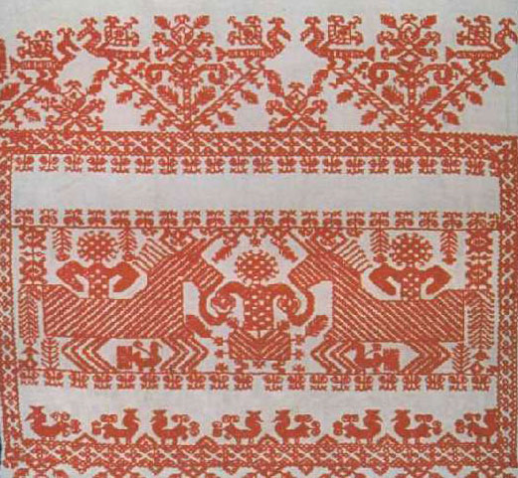
Рис. 1. Вышивка росписью
Выполняется он техникой «вперед иголку» в два приема по счету нитей ткани. Сначала прокладывается контур фигуры, образуя пунктирную линию, затем обратным ходом заполняются пропущенные места. Вышивка получается двусторонней — одинаковой с лица и изнанки. Она может быть выполнена или только красными нитями по холсту; или красной нитью прокладывается контур узора, который внутри зашивается шерстяными или хлопковыми нитями разного цвета гладьевыми швами.
Такой вышивкой украшали подзоры, станы (подолы) женских рубах, полотенца, мужские рубахи. В Поморье фигуры, вышитые двусторонним швом, заполняли внутри клетками, крестами, прямыми и косыми линиями, гладьевыми настилами.
Славятся красотой и сложностью вышивки оплечья каргопольских женских рубах. На Каргополье их называют намышники, потому что вышивка располагается на плече, то есть сверху подмышки. Намышники имели форму прямоугольника или трапеции, и могли быть вышиты разными техниками.
Очень часто встречается вышивка в технике роспись внутри прямоугольника, по краям идет обрамление вышивкой в технике набор. Набор или брань представляет собой двухстороннее шитье, которое по своей фактуре напоминает бранное ткачество. Это один из самых древних видов традиционной вышивки. Узор набирается стежками в технике «вперед иголку» из конца в конец узора. Стежки должны плотно прилегать друг к другу рядами. Вышивка может быть как продольной, так и поперечной.
Такое сочетание росписи и набора делало вышивку уникальной. Она имела мельчайшую разработку — рисунок прокладывался красной нитью по холсту через одну нить ткани. В работе дополнительно могли быть использованы шелк, блестки, золотные нити. По своим исключительным художественным качествам такое сочетание техник не находит себе равных среди других северных вышивок.

2.2 Вышивка набором под браное ткачество
Вышивка набором под браное ткачество существовала и самостоятельно. Она является древнейшим видом северной вышивки. Возможно, именно она предшествовала ткачеству на стане.
Техника её заключается в прокладывании нити от кромки до кромки горизонтальными рядами по счету нитей ткани. Стежок кладется то сверху, то снизу ткани; и на изнанке получается негативное по отношению к лицевой стороне изображение. Все орнаменты брани имели геометрический характер. Техника была очень распространенной во всех уголках Архангельской области. Ей украшали концы полотенец, ворот, края рукавов и подолы женских рубах. К началу XX века на Летнем берегу Белого моря этот шов сохранился под названием шов по-плотнóму.
Пример вышивки представлен на рис. 2.
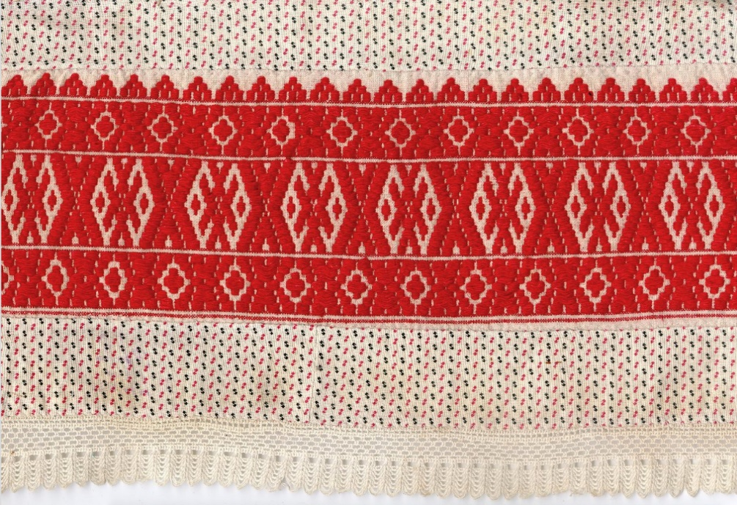
Рис. 2. Бранное ткачество

2.3 Белая строчка
Одним из самых древних типов северной вышивки является белая строчка. Выполнялась такая вышивка по дерганой и обвитой сетке. Вышивальщицы применяли разнообразные приемы заполнения ячеек сетки. Более плотный узор выполняется настилом, когда ячейки застилают нитками, проложенными в одном направлении. Воздушным узор делают различные штопки (одинарная, двойная), когда ячейки сетки пересекают ниткой вдоль и поперек. Прозрачным получается узор, сделанный воздушной петлей, образующей в ячейке четыре маленькие петельки. Иногда во всей работе используется только один прием — например, настил, который образует белые силуэты, четко выделяющиеся на фоне прозрачной сетки. Но часто в одной работе используется комбинация приемов белой строчки. В этом случае отдельные фигуры или части фигур вышиты плотным узором, другие более редким, местами оставлены просветы. Благодаря такой многообразной разработке узора вышивка приобретает красивую кружевную фактуру. Как правило, силуэты барсов, оленей, птиц, выполнялись плотным настилом и выделялись на воздушном, сквозном фоне.
Пример вышивки представлен на рис. 3.
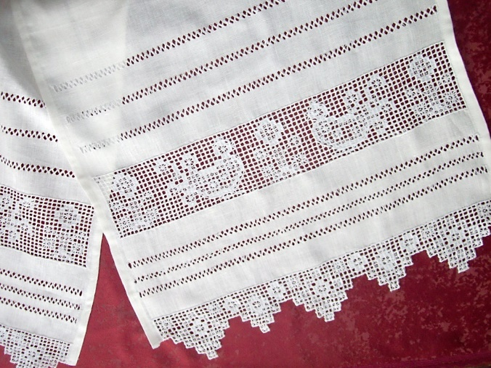
Рис. 3. Вышивка белой строчкой

2.4. Вырезы
Разновидностью белой строчки на севере являлись так называемые вырезы. Эта вышивка представляет собой сетку с крупными ячейками, широкие столбики которой переплетались штопкой, образующей плотный ребристый настил. По готовым ячейкам наносили узор, где преимущество отдавалось легким воздушным петлям.
В основном вырезы применялись для создания геометрических узоров. На севере такая вышивка выполняется на основе сочетания ярких цветных ниток.

2.5 Крестецкая строчка
Крестецкая строчка, разновидность белоснежной сквозной вышивки, развивающаяся в Крестецком районе Новгородской области.
Данная техника художественной вышивки появилась во 2-ой половине 19 века на основе игольного кружева, которое было широко распространено в тот период при отделке городских платьев.
Основа крестецкой строчки — это геометрический орнамент, который построен на сочетании остроугольных и округлых форм.
Уникальность и своеобразие этой вышивки заключается в том, что каждый отдельный прием ее выполнения создаст самостоятельные формы орнамента, по-разному сочетающиеся и варьирующиеся в узорах. Данная вышивка проводится по крупной сетке либо в просветах удаленной ткани. Маленькие прозрачные кружки на тонкой, как паутина сетке сочетаются с многолучевыми звездами. Для вышивки в технике крестецкой строчки необходим высокий уровень мастерства.
Пример вышивки представлен на рис. 4.
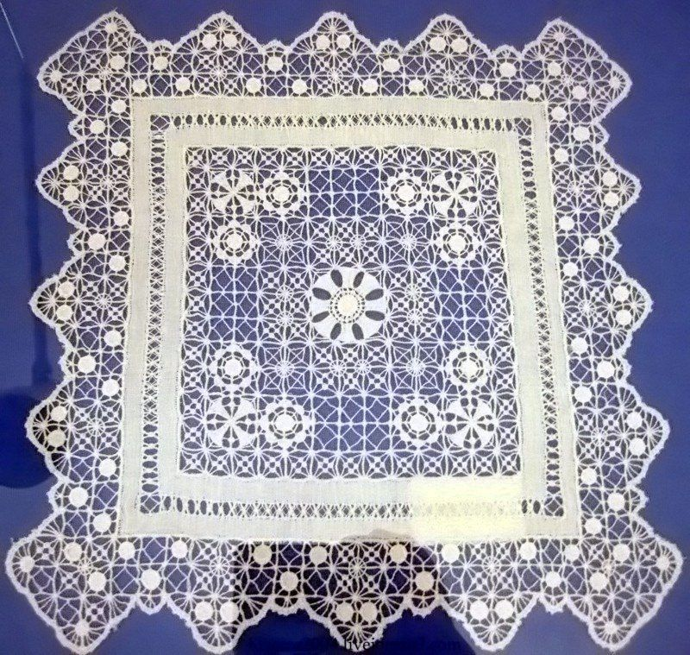
Рис. 4. Вышивка крестецкая строчка

2.6 Сажение по бели
Сажение по бели это достаточно трудоёмкая и многоэтапная техника вышивки. Она выполнялась жемчугом, бисером, драгоценными камнями, перламутром, фольгой, канителью. Сначала мастерица выполняла настил из белого хлопчато-бумажного шнура. Именно он и называется бель. Шнур выстилается по контуру рисунка и прикрепляется тонкими белыми нитками поперек. После того, как настил готов, начинают прикреплять жемчуг или бисер. Работа достаточно кропотливая, но в результате получается необычно красивая рельефная вышивка.
Вышивка белым по белому была первоначальным вариантом этой техники, но постепенно стали появляться вариации. Шитьё стали делать золотыми нитями, а первоначально белый бисер мастерицы заменяли на разноцветный. От этого вышивка выглядела не просто красиво, а роскошно.
Также различалась сплошная и прорезная вышивка по бели. Сплошная вышивка использовалась в основном для плотных, иногда каркасных изделий. Прорезная давала изделию гибкость. Трудоёмкий процесс оправдывает себя достаточной прочность. Пример вышивки представлен на рис. 5.
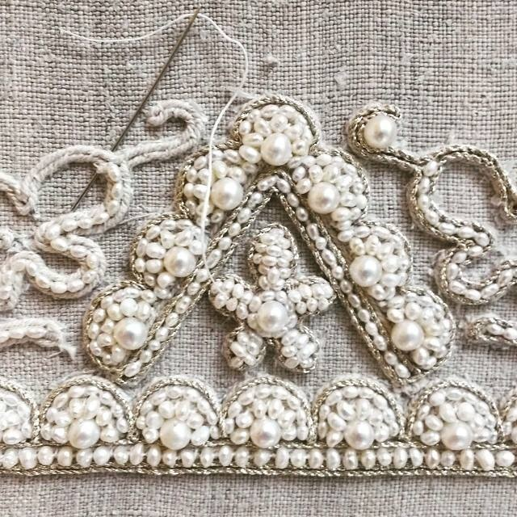
Рис. 5. Вышивка сажение по бели
В ряде северных местностей богато расшивали шейные украшения: заборошники (заборочники, наборушники), косники (украшение косы), края лент, зарукавья (накладные манжеты на рукава), рукавицы, перчатки и пояса. Золотным шитьем украшали церковное одеяние и предметы костюма: головные уборы, платы (праздничные платки), лакомники (навесные карманы). Центрами золотошвейной вышивки были мастерские при монастырях Каргополя, Сумского посада, Сольвычегодска, Шенкурска и других местностей.

2.7 Белая и цветная гладь
Особенностью шитья гладью является заполнение узора близко друг к другу расположенными стежками цветных нитей. Этот тип шитья требовал предварительного нанесения контуров рисунка на ткань.
Вышивку белой гладью выполняется на тонких тканях по рисовке. Для начала прометывают частыми стежками контур переведенного на ткань рисунка, потом нитки крупными стежками настилаются на узор, затем получившийся настил закрывают плотно уложенными параллельными стежками. В итоге получается выпуклый узор, который разнороден по фактуре. Для белой глади узоры формируются преимущественно из растительных мотивов. Стоит отметить, что в современное время техника белой глади с успехом применяется и в сложных сюжетных вышивках.
Пример вышивки представлен на рис. 6.
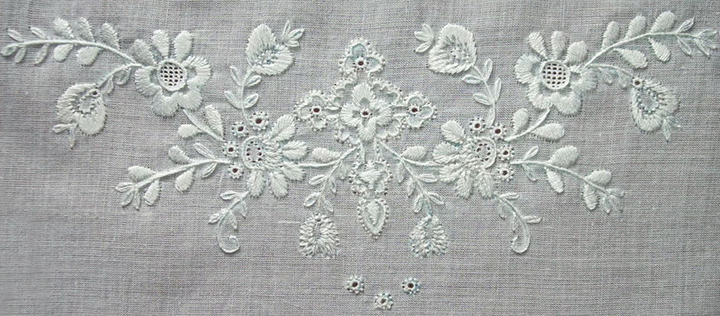
Рис. 6. Вышивка белая гладь
В большинстве случаев цветная гладь выполнялась на проем, то есть с перенесением нити на левую сторону ткани и обратно. Но встречаются работы, шитые в прикреп. Шитье выполнялось цветным шелком или шерстью. То яркие и сочные, то нежные и мягкие переливы цветных нитей использовались и для украшения мелких бытовых вещей — кошельков, сумочек, и для отделки деталей интерьеров — вышитых панно, экранов, обивки мебели, и для декорировки женского и мужского костюма, платков, шарфов. Употреблялась цветная гладь и при украшении предметов церковного обихода. Большая роль отводилась гладевым швам в создании знамен.
Пример вышивки представлен на рис. 7.
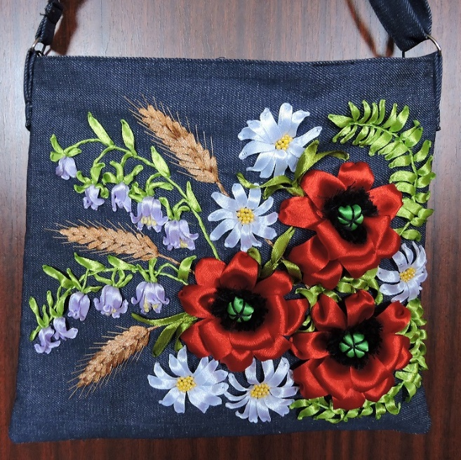
Рис. 7. Вышивка цветная гладь

2.8 Тамбурная вышивка
Шитье с помощью тамбурного шва на Руси было известно издавна. В этой технике украшали покрывала, ковры. В работе использовались разные нити, преимущественно шерстяные. Вышивальщицы сначала заполняли швом контуры рисунка, затем — его внутреннее пространство. Иногда ограничивались лишь контурами.
Распространение тамбурная вышивка получает с XVIII века. В XIX веке для нее даже были введены специальные круглые пяльцы. С натянутой на них тканью огромные пяльцы были похожи на барабан, и вышивка, выполняемая на этих пяльцах, стала называться тамбурной (от французского слова, означающего “барабан” — tambour). Да и сам шовчик, используемый в вышивке, стал называться тамбурным.
Сегодня одно из наиболее распространенных названий тамбурного шва — шов цепочкой. Конечно, придумано оно неспроста: стежки, из которых состоит шов, внешне напоминают звенья цепочки.
В наши дни тамбурной вышивкой могут украшать покрывала, коврики, подушки, одежду, различные аксессуары.
Выполняют тамбурную вышивку как с помощью иглы, так и с помощью крючка.
Тамбурным швом вообще вышивали везде на русском Севере, но на рис. 8 показаны предметы из Каргополя. Каргопольcкая тамбурная вышивка отличалась от вышивки остальных регионов тем, что делалась на кумаче (красной ткани).
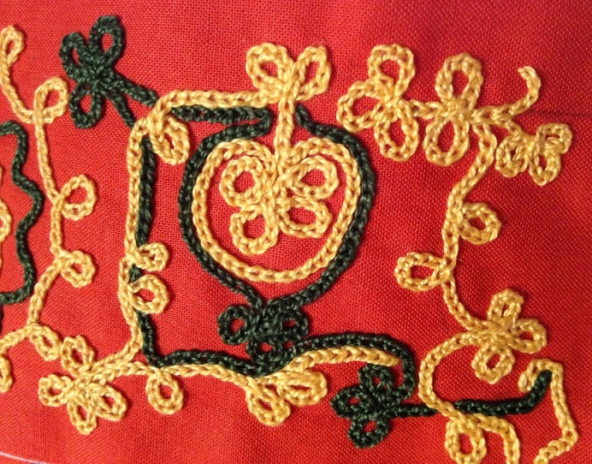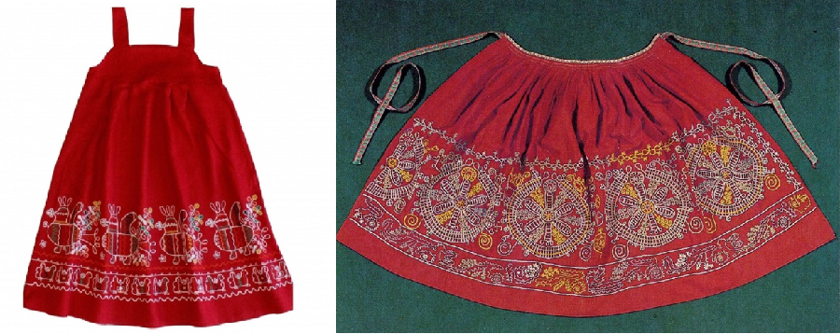
Рис. 8. Тамбурная вышивка

2.9 Символика мотивов
Мотивы цветов, деревьев, птиц, зверей, всадников и женщин в народном искусстве всегда были наделены емкой и многозначной символикой.
Примеры вышивок с разным орнаментом представлены на рис. 9.
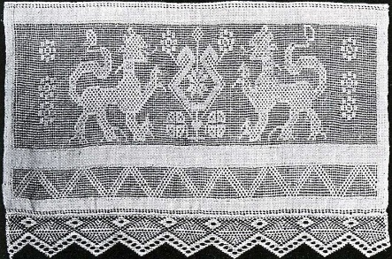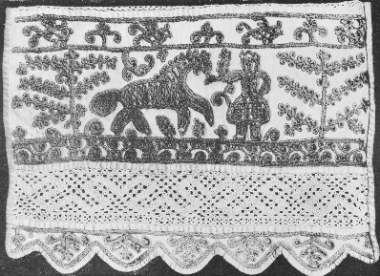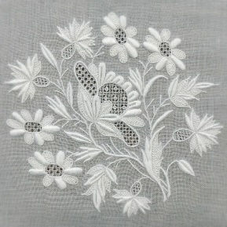
Рис. 9. Примеры вышивок с разным орнаментом (белая строчка и белая гладь)
Лебеди у сельских жителей являлись олицетворением юной прекрасной девушки и невесты, считались символом верной любви (рис. 10).
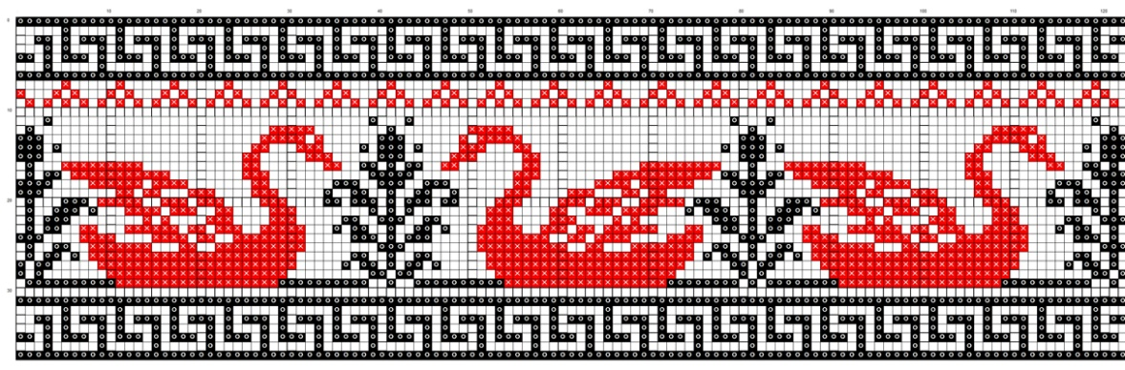
Рис. 10. Примеры вышивок с разным орнаментом (вышивка крестом)
Уточки воспринимались как знак трудолюбивой хозяйки дома и были символом плодородия.
Голуби — символом супружеской верности и залогом счастливой семьи (рис. 11).
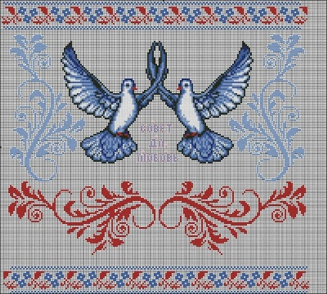
Рис. 11. Примеры вышивок с разным орнаментом (вышивка крестом)
Позднее древняя символика многих изобразительных мотивов была позабыта. Однако, по традиции, мотивы включали в узор свадебных рубах и полотенец как необходимый символический элемент, являющийся залогом благополучия новой семьи.
Образ величавой женской фигуры, считавшийся у древних словян символом плодородия, к девятнадцатому столетию стал основой для изображения народных праздников и обрядов.
В народных вышивках этого периода почти повсеместно встречается изображение хоровода девушек, всадников с ветками зелени в руках, ряженых, венчание молодых в церкви, свадебный поезд с женихом и невестой и так далее (рис. 12).
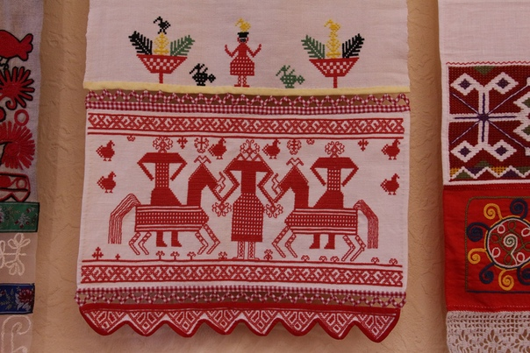
Рис. 12. Примеры вышивок с разным орнаментом

Глава 3. Профессиональное образование в области художественной вышивки русского севера.
Искусство вышивки, как и другие виды декоративно-прикладного искусства требуют сохранение и развитие традиций. Для этого требуется получение профессиональных навыков в области художественной вышивки. В России существует небольшое количество учебных заведений где можно получить среднее и высшее профессиональное образование в этой области.
Одним из немногих учебных заведения является Федеральное государственное бюджетное образовательное учереждение высшего образования «Высшая школа народных искусств (академия)» .Так же образовательная программа в области художественной вышивки осуществляется в Московском филиале ФГБОУ высшего образования «Высшая школа народных искусств». В ВШНИ осуществляется подготовка специалистов по разным направлениям декоративно-прикладного искусства. Одним из направлений является «художественная вышивка». Образование по данной специальности осущетвляется с момента создания Высшей школы народных искусств (академии) и является обособленным структурным подразделением. На данный момент кафедра «Художественной вышивки» обеспечивает проведение лекционных и практических занятий в соответсвии с федеральными государственными образовательными стандартами по следующим дисциплинам:
Среднее профессиональное образование:
• Исполнительское мастерство
• Совершенствование мастерства
• Материаловедение
• Технология исполнения изделий ДПиНИ
• Технология художественной вышивки
• Основы композиции
• Проектирование
• Технический рисунок

Высшее образование:
• Профессиональное мастерство
• Технология и материаловедение
• Совершенствование мастерства
• Общая композиция
• Проектирование
• Технический рисунок
• Композиция художественной вышивки
• Моделирование и художественное конструирование одежды

Магистратура:
• Практическое исполнение проектов
• Художественное проектирование
• Конструирование
• Проектирование
Главная задача кафедры «Художественной вышивки» является организация и осуществление на высоком уровне учебно-методической работы по одной или нескольким родственным дисциплинам, воспитательной работе с обучающимися, научных иследованиях по профилю кафедры, подготовки кадров и повышению их квалификации. Работа кафедры направлена на подготовку специалистов широкова профиля, обладающих глубокими теоритическими и практическими знаниями, умениями и навыками, высокой профессиональной квалификацией в области художественной вышивки.
Благодаря таким высшим учебным заведениям сохраняются и передаются традиции художественной вышивки, что способствует развитию данного вида традиционно-прикладного искусства в России.

ЗАКЛЮЧЕНИЕ

Для художественной вышивки Севера России, включающего Архангельскую, Вологодскую, Ленинградскую, Псковскую, Новгородскаю, частично Тверскую области и Республику Карелия, характерно ярко выраженное стилевое единство. Общей особенностью для вышивок всех перечисленных выше регионов считаются швы, которые выполняют по счету нитей ткани: роспись, косая стежка, счетная гладь, набор и др. Именно эти виды швов придают строгую симметрию и математически точную взаимосвязь орнаментальных мотивов в узорах вышивок.
Северные сюжетные композиции, как правило, выполняются швами роспись и набор. В некоторых районах Севера России узоры на передниках, полотенцах, подолах рубах вышивают одноцветным крестом: белым по красному или красным по белому холсту. Изобразительные мотивы преобладают над геометрическими в узорах вышивок. Сложные композиции передаются контурно, силуэтно, в одном цвете, одним приемом.
Технические приемы вышивки, в основе которых лежит отсчет нитей ткани, в значительной мере ограничивают свободу работы вышивальщиц, вынуждая их придерживаться 3 направлений: вертикального, горизонтального и диагонального, вследствие чего все формы орнаментальных мотивов неизбежно приобретают суховатые, четкие, прямолинейные очертания.
Северная вышивка очень разнообразна, это и вышивка строчкой, и крестиком, и тамбурной иглой и многие другие. Наибольшее распространение имели роспись (или полукрест) и белая строчка. Объединяют северную вышивку орнаменты и красно-белая цветовая гамма.

СПИСОК ЛИТЕРАТУРЫ

1. Барадулин, В. А. Основы художественной росписи / В.А. Барадулин, О. В. Тангус // М. — Просвещение. — 1978. — 255 с.
2. Божьева, Н. П. Русский орнамент в вышивке: традиция и современность. / Н. П. Божева. // Московское художественное училище прикладного искусства. — М. — 2008. — 261 с.
3. Богуславская, И. А. Русская народная вышивка / И. А. Богуславская // М. — 1972.
4. Власова, И.В. Русский Север: этническая история народной культуры. XVII-XX века / И. В. Власова // М.: Наука. — 2004. —848 с.
5. Камнева, С. Ю. Технологические и художественные направления в современном искусстве художественной вышивки: [Электронный ресурс] Журнал Традиционное прикладное искусство и образование. — 2018. — Режим доступа: https://clck.ru/UPU7i (дата обращения 20.04.2021 г.)
6. Маркуцкая, С. Э. Ручная вышивка: учеб. пособие / С. Э. Маркуцкая // М : Академия. — 2004. — 160 с.
7. Мерцалова, М. Н. Поэзия народного костюма/ М. Н. Мерцалова — М.: Молодая гвардия // 1988. — 224 с.
8. Некрасова, М. А. Народное искусство как часть культуры / М. А. Некрасова // М.: Изобраз. Искусство. — 1983. — 345 с.
9. Носань, Т.М. Региональные особенности русской традиционной вышивки: [Электронный ресурс] Журнал Известия Российского государственного педагогического университета им. А. И. Герцена. — 2009. — Режим доступа: https://clck.ru/UPUAT (дата обращения 20.04.2021 г.)
10. Носань, Т. М. Содержание и методы профессионального обучения технологии художественной вышивки будущих художников-мастеров / Т. М. Носань // диссертация ... кандидата педагогических наук — СПб. — 2012.
11. Стасов, В. В. Русский народный орнамент: Шитье, ткани, кружево / В. В. Стасов // Вып. 1. — Спб. — 1872. — 129 с.
12. Спанаки, Ю. А. Вышивка в предметах убранства крестьянского жилища Северо-Западного региона России / Ю. А. Спанаки // СПб.: ЛГУ им. А. С. Пушкина. — 2007. — 124 с.
13. Уткин, П. И. Народные художественные промыслы / П. И. Уткин, Н. С. Королева // М. — 1992. — 158 с.
14. Хапилина, И. А. Художественная вышивка / И. А. Хапилина. — М.: Профиздат. — 2004. — 112 c.
15. Шабельская, Н. П. Материалы и технические приемы в древнерусском шитье / Н. П. Шабельская // Вопросы реставрации: Сб. центр. Гос. рестав. мастерских / Под ред. Игоря Грабаря. — М. — 1926. — С. 113-124.

